济宁市兖州区人民政府办公室
2024年政府信息公开工作年度报告

本报告由济宁市兖州区人民政府办公室按照《中华人民共和国政府信息公开条例》（以下简称《条例》）和《中华人民共和国政府信息公开工作年度报告格式》（国办公开办函〔2021〕30号）要求编制。
本报告内容包括总体情况、主动公开政府信息情况、收到和处理政府信息公开申请情况、政府信息公开行政复议和行政诉讼情况、存在的主要问题及改进情况、其他需要报告的事项等六部分内容。
本报告所列数据的统计期限自2024年1月1日起至2024年12月31日止。本报告电子版可在“中国·兖州”政府门户网站（www.yanzhou.gov.cn）查阅或下载。如对本报告有疑问，请与济宁市兖州区人民政府办公室联系（地址：济宁市兖州区九州中路99号，联系电话：0537—3412057）。
一、总体情况
2024年，兖州区人民政府办公室严格落实《中华人民共和国政府信息公开条例》要求，认真执行区委、区政府对深化新时代政务公开的工作部署，积极适应时代变化需求，健全制度规范，优化方式渠道，全面提高公开质效。
（一）主动公开情况
立足区政府门户网站，常态化做好信息发布工作。全年共发布区政府和区政府办公室文件24件，区政府会议21次，政府公报12期，其他信息205条。牵头做好全区重要政策解读工作，创新推行政策“思维导图”“动态场景看原文”“媒体访谈”等形式，让政策通俗易懂，线上线下齐发力，创新开展“政府开放月”和“《条例》宣传周”活动，直面群众，零距离宣传政策，积极推进惠企之家特色政务公开专区建设，进一步推进政策主动公开。
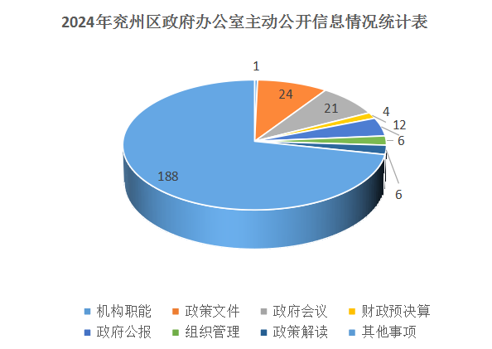
（二）依申请公开情况
依申请公开是政府信息公开的重要途径，区政府办公室坚持依法依规、严格规范答复群众申请，坚持便民最大化原则，为群众提供所需信息。2024年，区政府办公室共受理政府信息公开申请15件，同比减少64%。未收取任何费用。
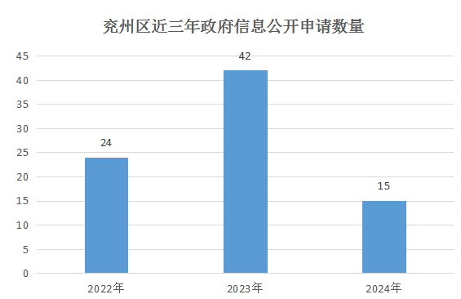
其中，予以公开2件，部分公开3件，本机关不掌握3件，不予处理4件，不予公开3件。
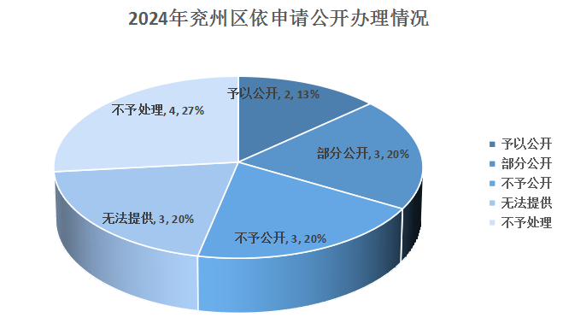
（三）政府信息管理情况
加强自我巡查，提高信息发布精确度。区政府办公室进一步强化对现有信息安全巡查及需公开信息保密审查，认真填写《政府信息公开保密审查表》，确保所有信息规范、标准发布。根据要求制作《兖州区人民政府办公室主动公开事项目录》，严格梳理法定主动公开事项，确保信息及时、准确公开。
（四）政府信息公开平台建设情况
立足网站平台，牵头优化“政府常务会议”“政府工作报告”“民生实事”等专题页面，为群众获取政府信息提供便利。完善政务公开专区建设，牵头打造集政务服务与政务公开一体的便民专区，配备政府信息查询设备，设置政府公报查阅专栏、依申请公开受理点，最大程度为群众提供便利。
（五）监督保障情况
配有专职机构，现有3名专职人员从事政务公开工作，专项经费充足。进一步发挥监督作用，通过线上、线下、不定期抽查等多种形式，监督各镇街、部门单位有序推进政府信息公开工作。加强业务人员培训，组织学习《条例》和相关法律法规，增强规范公开、标准公开的意识，确保各项信息有序公开。
二、主动公开政府信息情况
第二十条第（一）项
信息内容 | 本年制发件数 | 本年废止件数 | 现行有效件数
规章 | 0 | 0 | 0
行政规范性文件 | 0 | 1 | 3
第二十条第（五）项
信息内容 | 本年处理决定数量
行政许可 | 0
第二十条第（六）项
信息内容 | 本年处理决定数量
行政处罚 | 0
行政强制 | 0
第二十条第（八）项
信息内容 | 本年收费金额（单位：万元）
行政事业性收费 | 0
三、收到和处理政府信息公开申请情况
（本列数据的勾稽关系为：第一项加第二项之和，  等于第三项加第四项之和） |  |  | 申请人情况
 |  |  | 自然人 | 法人或其他组织 |  |  |  |  | 总计
 |  |  | 自然人 | 商业企业 | 科研机构 | 社会公益组织 | 法律服务机构 | 其他 | 总计
一、本年新收政府信息公开申请数量 |  |  | 15 | 0 | 0 | 0 | 0 | 0 | 15
二、上年结转政府信息公开申请数量 |  |  | 0 | 0 | 0 | 0 | 0 | 0 | 0
三、本年度办理结果 | （一）予以公开 |  | 2 | 0 | 0 | 0 | 0 | 0 | 2
三、本年度办理结果 | （二）部分公开（区分处理的，只计这一情形，不计其他情形） |  | 3 | 0 | 0 | 0 | 0 | 0 | 3
三、本年度办理结果 | （三）不予公开 | 1.属于国家秘密 | 0 | 0 | 0 | 0 | 0 | 0 | 0
三、本年度办理结果 | （三）不予公开 | 2.其他法律行政法规禁止公开 | 0 | 0 | 0 | 0 | 0 | 0 | 0
三、本年度办理结果 | （三）不予公开 | 3.危及“三安全一稳定” | 0 | 0 | 0 | 0 | 0 | 0 | 0
三、本年度办理结果 | （三）不予公开 | 4.保护第三方合法权益 | 0 | 0 | 0 | 0 | 0 | 0 | 0
三、本年度办理结果 | （三）不予公开 | 5.属于三类内部事务信息 | 3 | 0 | 0 | 0 | 0 | 0 | 3
三、本年度办理结果 | （三）不予公开 | 6.属于四类过程性信息 | 0 | 0 | 0 | 0 | 0 | 0 | 0
三、本年度办理结果 | （三）不予公开 | 7.属于行政执法案卷 | 0 | 0 | 0 | 0 | 0 | 0 | 0
三、本年度办理结果 | （三）不予公开 | 8.属于行政查询事项 | 0 | 0 | 0 | 0 | 0 | 0 | 0
三、本年度办理结果 | （四）无法提供 | 1.本机关不掌握相关政府信息 | 3 | 0 | 0 | 0 | 0 | 0 | 3
三、本年度办理结果 | （四）无法提供 | 2.没有现成信息需要另行制作 | 0 | 0 | 0 | 0 | 0 | 0 | 0
三、本年度办理结果 | （四）无法提供 | 3.补正后申请内容仍不明确 | 0 | 0 | 0 | 0 | 0 | 0 | 0
三、本年度办理结果 | （五）不予处理 | 1.信访举报投诉类申请 | 0 | 0 | 0 | 0 | 0 | 0 | 0
三、本年度办理结果 | （五）不予处理 | 2.重复申请 | 4 | 0 | 0 | 0 | 0 | 0 | 4
三、本年度办理结果 | （五）不予处理 | 3.要求提供公开出版物 | 0 | 0 | 0 | 0 | 0 | 0 | 0
三、本年度办理结果 | （五）不予处理 | 4.无正当理由大量反复申请 | 0 | 0 | 0 | 0 | 0 | 0 | 0
三、本年度办理结果 | （五）不予处理 | 5.要求行政机关确认或重新出具已获取信息 | 0 | 0 | 0 | 0 | 0 | 0 | 0
三、本年度办理结果 | （六）其他处理 | 1.申请人无正当理由逾期不补正、行政机关不再处理其政府信息公开申请 | 0 | 0 | 0 | 0 | 0 | 0 | 0
三、本年度办理结果 | （六）其他处理 | 2.申请人逾期未按收费通知要求缴纳费用、行政机关不再处理其政府信息公开申请 | 0 | 0 | 0 | 0 | 0 | 0 | 0
三、本年度办理结果 | （六）其他处理 | 3.其他 | 0 | 0 | 0 | 0 | 0 | 0 | 0
三、本年度办理结果 | （七）总计 |  | 15 | 0 | 0 | 0 | 0 | 0 | 15
四、结转下年度继续办理 |  |  | 0 | 0 | 0 | 0 | 0 | 0 | 0
四、政府信息公开行政复议、行政诉讼情况
行政复议 |  |  |  |  | 行政诉讼
结果  维持 | 结果纠正 | 其他结果 | 尚未  审结 | 总  计 | 未经复议直接起诉 |  |  |  |  | 复议后起诉
 |  |  |  |  | 结果维持 | 结果纠正 | 其他  结果 | 尚未  审结 | 总计 | 结果维持 | 结果  纠正 | 其他  结果 | 尚未审结 | 总计
2 | 0 | 2 | 0 | 4 | 0 | 0 | 0 | 0 | 0 | 4 | 0 | 0 | 0 | 4
五、存在的主要问题及改进情况
2024年，兖州区政府办公室政务公开工作朝着标准化、规范化、精细化迈出坚实一步，但仍存在一些问题：
政府办公室作为全区政务公开工作主管单位，对其他单位公开信息、办理依申请公开等具有推进、指导、监督等责任，当前还存在，推进不够有力、指导不够深入、监督不够全面的问题。
针对上述问题，区政府办公室将从以下几个方面重点改进：
一是加强学习，提升专业水平。学习《条例》要求，学习政务公开工作要求，吃透依申请公开办理的相关法律法条，多与律师沟通，自觉参加省市公开培训，了解新变化，应对新情况。
二是加强沟通，落实上下联动。加强与各镇街、部门单位的联系，强化对重点领域、业务工作的监管，指导其做好信息公开工作。
六、其他需要报告的事项
（一）依据《政府信息公开信息处理费管理办法》收取信息处理费的情况：
2024年兖州区政府办公室依申请公开政府信息未收取任何费用，包括：检索费、复制费（含案卷材料复制费）、邮寄费。
（二）本行政机关落实上级年度政务公开工作要点情况：
2024年，兖州区政府办公室深刻领会上级工作要义，认真落实上级各项决策部署，推进本年度政务公开工作平稳开展。主要体现在以下两个方面。
一是根据《济宁市人民政府办公室关于印发济宁市贯彻落实2024年山东省政务公开工作要点任务分解表的通知》，印发《2024年济宁市兖州区政务公开工作要点任务分解表》，明确各镇街、部门单位的责任分工，为全区政务公开工作的开展指明方向。
二是积极配合省、市政策文件库建设。在公开政策文件时同步导入省、市政策文件库，并做好政策原文与政策解读的前后关联，确保文件数量自上而下保持一致，页面展示符合上级要求。2024年，累计有24件文件完成入库，文件库有序保持动态更新。
（三）人大代表建议和政协提案办理结果公开情况：
2024年，区政府办公室未收到人大代表建议和政协提案。
- 本行政机关年度政务公开工作创新情况：
一是稿件宣传持续发力。联合酒仙桥街道撰写的《新时代政务公开推进基层社会治理共同体构建的实践路径研究—以济宁市兖州区酒仙桥街道为研究样本》被《中国政务公开发展报告（2024）》收录刊发；撰写的《以“三化”促“三度”推进依申请公开办理高质高效》和《以公开优服务强监管 打造“三维立体”医保工作新格局》2篇稿件被“政务公开看山东”公众号刊发推广。
二是线下活动更具新意。组织开展“兖而有信 政事公开”政府开放月活动，“兖”讲政策沙龙活动，“共赏古韵 细话公开”活动，统筹民政、人社、医保等单位共同进行惠民政策宣传，有效提升政务公开宣传力度。
（五）本行政机关政府信息公开工作年度报告数据统计需要说明的事项：
无
（六）本行政机关认为需要报告的其他事项：2024年规范性文件到期自动失效1件，废止1件，现行有效3件。
（七）其他有关文件专门要求通过政府信息公开工作年度报告予以报告的事项：无

